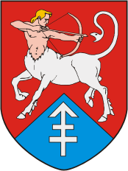
По Нальшанскому краю
Крево – Боруны – Гольшаны – Воложин

Северо-запад Беларуси – край, где можно ощутить атмосферу белорусской старины, пройти по следам истории Великого княжества Литовского. Стены Кревского замка помнят подписание исторической Кревской унии четырнадцатого века, заточение и побег великого князя Витовта. Об эпохе барокко рассказывают костёлы в Борунах и Гольшанах. Призрачная тень Белой Дамы бродит по галереям бывшего францисканского монастыря и руинам "Чёрного замка Ольшанского", о котором писал Владимир Короткевич. В Воложине сохранился ансамбль классической застройки начала девятнадцатого века.
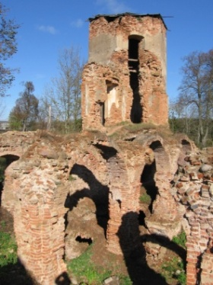

Организация:
Сбор: |  | в
Выезд: | -//- | в
Возвращение: | -//- | в
Автобус:
Экскурсовод:

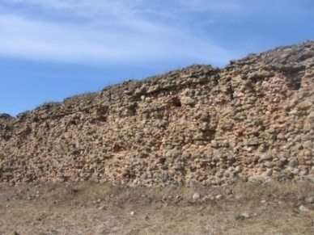
- Дорога до Крево (2 часа). Путевая информация;
- Осмотр руин Кревского замка, Княжеской башни, где были заточены великие князья Кейстут и Витовт;
- Переезд в Боруны;
- Осмотр костёла святых Петра и Павла с чудотворным образом Борунской Божьей Матери;
- Переезд в Гольшаны;
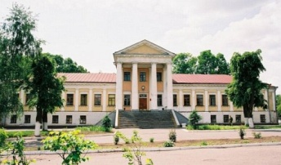
- Экскурсия по Гольшанам: характерная местечковая застройка, костёл Иоанна Крестителя и здание францисканского монастыря, Свято-Георгиевская церковь, где хранится частица мощей святой Юлиании Гольшанской, руины Гольшанского замка;
- Переезд в Воложин;
- Экскурсия по Воложину: костёл святого Иосифа, дворцовый комплекс графов Тышкевичей, здание бывшей иешивы

За дополнительную плату:
Обед в кафе или ресторане

Продолжительность экскурсии: 10 ч.
Протяжённость маршрута: 280 км.

220012, г. Минск, ул. Калинина, д. 7, офис 51
Тел. 280-98-72, 280-83-52,
МТС 8-029- 5177-179, VELCOM 8-029-6176-000
E-mail: pan5@tut.by
Сайт: www.pan-s.by

